**Úloha B12**

Peter Váš, 2OZE

1. Budený harmonický oscilátor s tlmením

V tejto časti sme riešili harmonický oscilátor popísaný rovnicou pomocou metódy R-K 4.stupňa. Rovnicu sme rozpísali na tri samostatné rovnice:

kde je periodická budiaca sila.

Riešenie pre :

Amplitúda kmitov sa prestane meniť pri , kedy dosiahne .

Na druhom grafe vidíme časový vývoj polohy oscilátora, dráha bude špirála, po ustálení elipsa.

Energia a výkon budú v ustálenom stave:

Pri zmene budiacej sily platí: ak ju zväčšíme, zväčšia sa aj amplitúdy.

2. Nelineárny oscilátor

Riešime oscilátor popísaný rovnicou

Dostaneme chaotické riešenie:

Ak mierne zmeníme počiatočné podmienky , výrazne sa zmení riešenie:

Ak zobrazíme len body v časoch n*T, n = 1,2,3,… a T je perióda budiacej sily, dostaneme Poincarého mapu:

Body aj v polperióde – symetrické okolo stredu:

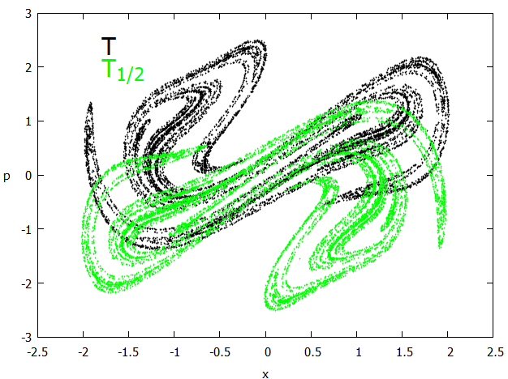

Aj so zmenenou budiacou silou:

